Der vergrabene Schatz
Teilaufgabe 1:
Allgemein: Die Aufgabe gilt als richtig bearbeitet, wenn alle vier Zeilen mit dem richtigen zusammengesetzten Nomen ausgefüllt wurden. Die Nennungen unter 2., 3., 4. und 5. müssen sich unterscheiden. Die Reihenfolge der Informationen ist unerheblich. Die Nennungen können im Singular oder Plural sein. Die Schreibung ist richtig oder auch nicht richtig.
RICHTIG | - Baumwurzel  - Goldmünzen  - Manteltaschen  - Erdloch
FALSCH | Mindestens ein Wort fehlt oder ist nicht richtig.
Teilaufgabe 2:
RICHTIG | Nur das 1. Kästchen wurde angekreuzt (funkeln).
Teilaufgabe 3:
RICHTIG | Nur das 2. Kästchen wurde angekreuzt (schrie er).
Teilaufgabe 4:
Allgemein: Die Aufgabe gilt als richtig bearbeitet, wenn alle vier Adjektive richtig gesteigert sind, d. h. die Steigerungsform ist eindeutig erkennbar. Die Schreibung ist richtig oder auch nicht richtig.
RICHTIG | 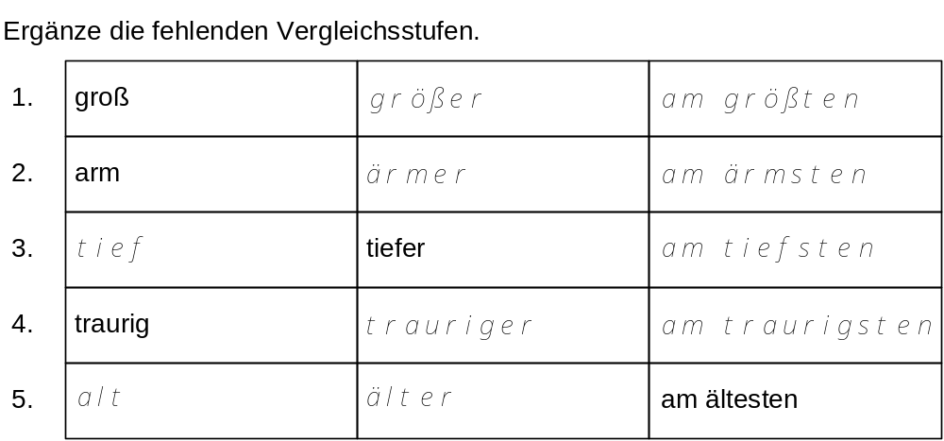
FALSCH | Mindestens ein Wort fehlt oder ist nicht richtig gesteigert, bzw. die Steigerungsform ist nicht eindeutig erkennbar.
Teilaufgabe 5:
RICHTIG | Sinngemäß: der Zwerg

Teilaufgabe 6:
Allgemein: Die Nennungen unter 1. und 2. müssen sich unterscheiden. Die Reihenfolge der Informationen ist unerheblich. Die Schreibung ist richtig oder auch nicht richtig.
RICHTIG | Beide Adjektive wurden hingeschrieben:  - glücklich  - traurig
Teilaufgabe 7:
RICHTIG | Das Wort „LEER“ ist unterstrichen oder anderweitig markiert.
FALSCH | Es wurde weniger unterstrichen als gefordert.  ODER  Es wurden zusätzliche Wörter, außer dem unter "RICHTIG" geforderten, unterstrichen.
Teilaufgabe 8:
Allgemein: Die Aufgabe gilt als richtig bearbeitet, wenn alle 4 Lücken mit den richtigen Verbformen ausgefüllt wurden. Die Grundform aller vier Verben ist eindeutig erkennbar. Die Schreibung ist richtig oder auch nicht richtig.
RICHTIG | - laufen ODER entlanglaufen  - graben  - gehen  - finden
FALSCH | Mindestens ein Wort fehlt oder ist nicht richtig.

